Presseinformation

Neuer vollelektrischer Schwerlast-Schiffskran

⸺
Liebherr erweitert das Portfolio der Schwerlast-Schiffskrane mit neuem 800 Tonnen Kran
Neuer Schwerlastkran wurde für den wachsenden Markt von Großkomponenten vor allem in der Offshore-Windindustrie konzipiert
Der LS 800 E verfügt über vollelektrische Antriebe und bietet einen Arbeitsradius von 39 Metern

Die Schwerlastkran-Serie von Liebherr wird durch einen 800 Tonnen Kran erweitert. Liebherr hat das Ziel, sich mit dem neuen Kran im Wachstumsmarkt der immer größer werdenden Komponenten der Windindustrie zu etablieren. Der Kran wird vollelektrisch angetrieben und ermöglicht so eine schiffsseitige Reduzierung der CO₂-Emissionen bei Szenarien, die für Schwerlastschiffe typisch sind.

Rostock, August 2022 – Das Wachstum der Windanlagen führt zu immer schwerer werdenden Einzelgewichten der Bauteile. Darüber hinaus erfordert das Handling der Großkomponenten eine längere Ausladung der eingesetzten Krane als häufig im Markt üblich. Das Angebot an Schwergutschiffen mit Kranen, die eine maximale Hubkapazität von 800 Tonnen bieten, ist geringer als die erwartete zukünftige Nachfrage. Daher sieht Liebherr in diesem Kransegment und im dazu passenden Schiffsneubau einen Wachstumsmarkt. Der neue Liebherr-Schiffskran stößt in ein neues Segment vor und erweitert das Produktportfolio der Schwerlast-Schiffskrane. „Die neuen Krane schließen an eine lange Tradition und jahrzehntelange Erfahrung im Bau von Schiffskranen an. Der erste Schiffskran wurde von Liebherr im Jahre 1958 geliefert. Der Vorstoß in das 800 Tonnen-Größensegment stellt kein Neuland dar – Liebherr hat bereits On- und Offshore Krane in der Kategorie 3000-5000 Tonnen geliefert.“ kommentiert Gregor Levold, Vertriebsleiter für Liebherr Offshore, Schiffs- und Hafenkrane.
Vollelektrisch und CO₂-emissionsfrei
Neben den weitaus größeren Dimensionen des Geräts besticht der LS 800 E vor allem durch sein vollelektrisches Antriebskonzept. Alle Gewerke des Krans sind elektrisch angetrieben. Dadurch erreicht die Maschine eine höhere Energieeffizienz und reduziert somit maßgeblich die CO₂-Emmissionen des Schiffes. Liebherr ist schon jetzt für die zukünftigen Umweltanforderungen in der Transportwirtschaft vorbereitet. „Wir können eine jahrelange Erfahrung mit vollelektrischen Antrieben unter anderem aus dem Bereich Port Equipment vorweisen. Wie üblich erfolgt die Entwicklung des Gerätes komplett in-house. Auch die Beschaffung einzelner Komponenten können wir weitestgehend Liebherr-intern abdecken. Das sind, gerade heutzutage, unschätzbare Vorteile für unsere Kunden,“ ergänzt Levold. Hinzu kommt, dass alle Antriebskomponenten im Inneren des Krans verbaut sind. Dies erleichtert die Integration des Krans in das Schiffsdesign und ermöglicht zudem eine bessere Ausnutzung der Bereiche unter Deck.

Tradition trifft auf Zukunft
Die neue „Master V“ Steuereinheit bietet höchste Rechenleistung. Eine damit einhergehende schnellere Datenverarbeitung ermöglicht die Integration von zukünftigen Assistenzsystemen und auch teilautomatisierten Prozessanwendungen. Alle Schwerlastkrane zeichnen sich durch die in-house entwickelte Litronic Steuerung aus. Sie verbindet Geschwindigkeit und Präzision und sorgt dadurch für einen sicheren und zugleich effizienten Ladevorgang. Durch die ständige Weiterentwicklung stehen den Liebherr-Schiffskranen auch zukünftig die neusten Features und Anwendungen zur Verfügung.
Neue Kranbezeichnung und neues Design
Im Zuge der Neukonzeption des LS 800 E wurde auch die Benennung der Liebherr-Schiffskrane angepasst. Anstelle der bisherigen CBB Kranbezeichnung werden die Krane künftig LS heißen. Die neuen Termini und die verwendeten Großbuchstaben ermöglichen eine direkte Zuordnung als
Liebherr (L) – Schiffskran (S). Die Zahl, als Teil der Bezeichnung, gibt Auskunft über die maximale Tragfähigkeit, beim LS 800 E sind es demnach 800 Tonnen. Das E steht für den elektrischen Antrieb und wird bei vollelektrischen Kranen wie dem LS 800 E durch den Zusatz „All-electric“ ergänzt.
Das äußere Design des Krans wurde erneuert. Der Kran wird werksseitig in weiß und grau gehalten und auch die Kranbezeichnung findet sich auf dem Turm wieder. Der blaue Akzent und auch das blaue
E-Symbol neben der Krantyp-Bezeichnung verdeutlichen optisch den elektrischen Antrieb der Maschine. Damit können alle zukünftigen Kunden ihren Stakeholdern fortschrittliche und emissionsarme Krantechnologie direkt vermitteln.

Über die Liebherr-MCCtec Rostock GmbH
Die Liebherr-MCCtec Rostock GmbH ist einer der führenden europäischen Hersteller von maritimen Umschlaglösungen. Die Produktpalette umfasst Schiffs-, Hafenmobil- und Offshore-Krane. Auch Reachstacker und Komponenten für Containerkrane sind im Produktportfolio enthalten.
Über die Firmengruppe Liebherr
Die Firmengruppe Liebherr ist ein familiengeführtes Technologieunternehmen mit breit diversifiziertem Produktprogramm. Das Unternehmen zählt zu den größten Baumaschinenherstellern der Welt. Es bietet aber auch auf vielen anderen Gebieten hochwertige, nutzenorientierte Produkte und Dienstleistungen an. Die Firmengruppe umfasst heute über 140 Gesellschaften auf allen Kontinenten. In 2021 beschäftigte sie mehr als 49.000 Mitarbeiterinnen und Mitarbeiter und erwirtschaftete einen konsolidierten Gesamtumsatz von über 11,6 Milliarden Euro. Gegründet wurde Liebherr im Jahr 1949 im süddeutschen Kirchdorf an der Iller. Seither verfolgen die Mitarbeitenden das Ziel, ihre Kunden mit anspruchsvollen Lösungen zu überzeugen und zum technologischen Fortschritt beizutragen.

Bilder
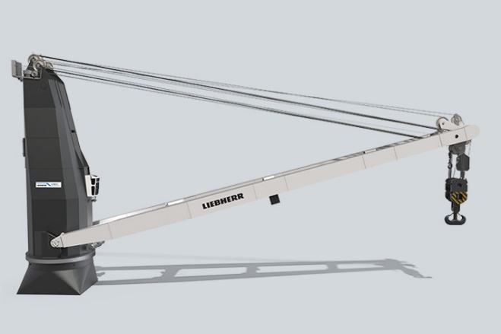
liebherr-ship-crane-LS-800-E-1.jpg
Liebherr erweitert das Portfolio der Schwerlast-Schiffskrane mit neuem 800 Tonnen Kran.

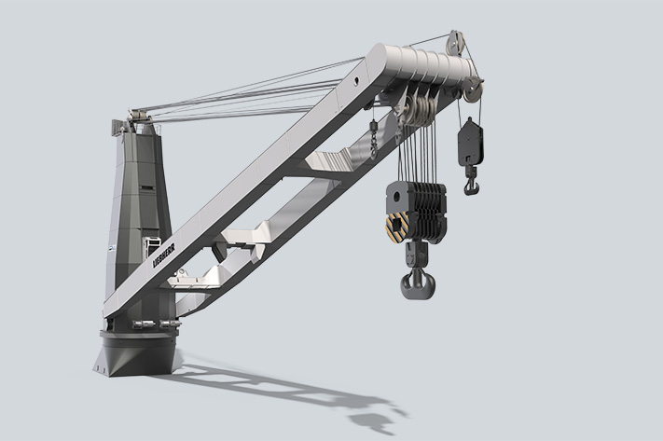
liebherr-ship-crane-LS-800-E-2.jpg
Der LS 800 E verfügt über vollelektrische Antriebe und bietet einen Arbeitsradius von 39 Metern.

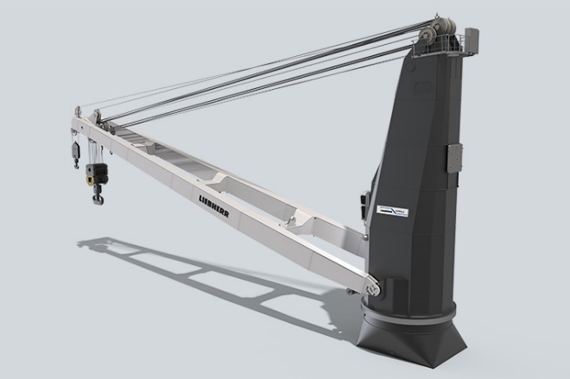
liebherr-ship-crane-LS-800-E-3.jpg
Die neuen Termini und die verwendeten Großbuchstaben ermöglichen eine direkte Zuordnung als Liebherr (L) – Schiffskran (S). Die Zahl, als Teil der Bezeichnung, gibt Auskunft über die maximale Tragfähigkeit, beim LS 800 E sind es demnach 800 Tonnen.

Kontakt
Vivien Bartz
Tel: +49 381 6006 5031
E-Mail: Vivien.bartz@liebherr.com

Herausgegeben von
Liebherr-MCCtec Rostock GmbH
Rostock / Deutschland
www.liebherr.com

